|  |
| --- |
| Resultado de imagen para colegio señor de mailin**Colegio Señor de Mailín**  ***DIEGEP Nº 3265***  DISTRITO DE MALVINAS ARGENTINAS  San Pedro 465 (1613)  Villa de Mayo - Bs. As- Tel/Fax: 011-4463 - 8461 |

**Proyecto de salud**

Clase videoconferencia

**DOCENTE: Ibañez Mónica CURSO: 3°**

**ÁREA: Ciencias Naturales**

**Día de conferencia: martes 14:00hs**

* REVISIÓN DE LAS ACTIVIDADES COMPARTIDAS SEGÚN CRONOGRAMA DEL PROYECTO DE SALUD

|  |  |  |
| --- | --- | --- |
| **Trabajo n°1** | **04-05-20** | * **Pandemia. El coronavirus.** |
| **Trabajo n°2** | **11-05-20** | * **Salud bucal (la importancia de ir al dentista, alimentación sana, higiene bucal)** |
| **Trabajo n°3** | **18-05-20** | * **Las vacunas (La importancia de ir al médico a control, y colocarnos las vacunas para cuidarnos la salud)** |
| **Trabajo n°4** | **01-06-20** | * **Las enfermedades contagiosas y no contagiosas (diferencias y ejemplos)** |

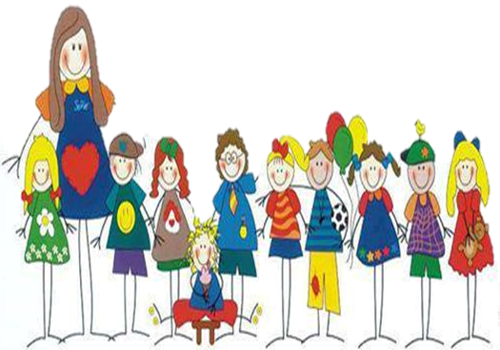 **Seño Mónica.**